Web stranice koje trebamo:
- Indeks (login):
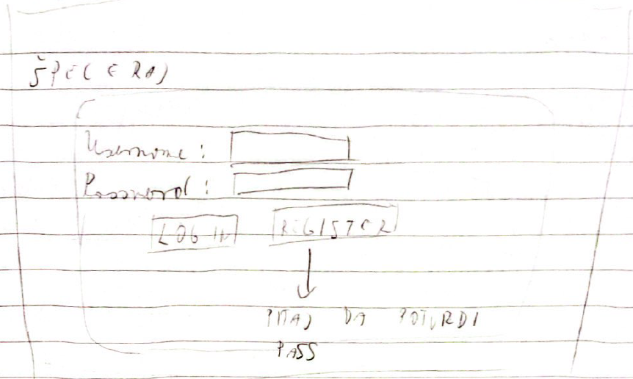
(2 gumba, ako stisne register pita jos da potvrdimo pass npr)
- Header (u svaku web stranicu osim indexa)
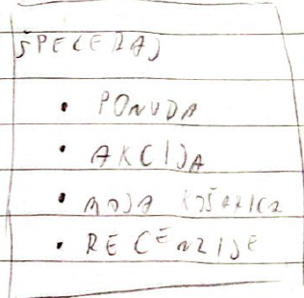
Može i horizontalno, meni svejedno

- PONUDA
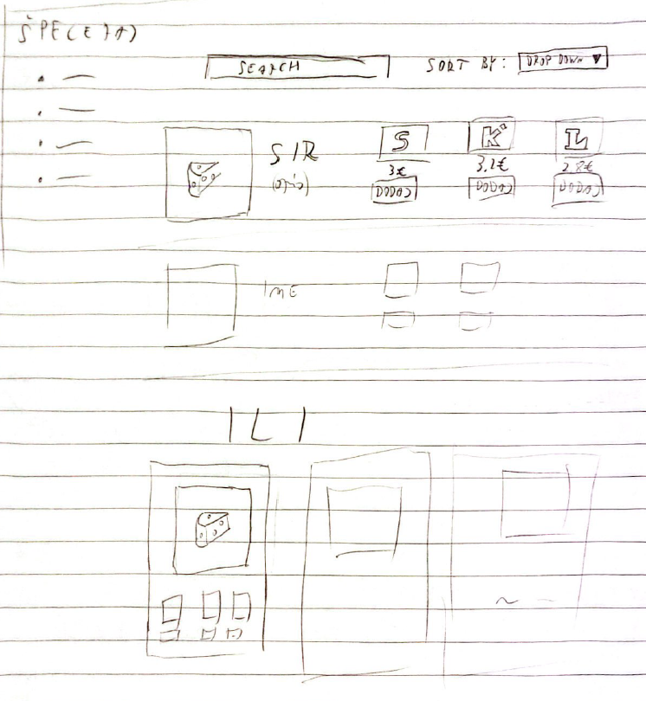
- Jedno ispod drugog ili boxovi jedni do drugog (4 po retku npr) ?
- Jel hocemo implementirat količinu proizvoda? Kao ako neko oce 2 kruha ili 20dkg sira (0.2 kg) ?
- Ocemo beskonacno loadat stranicu ili samo 10ak proizvoda po stranici pa onda jos neki page number dodat?
- Ove sličice dućana su meni u glavi ko neki radio button, al mozda nam je jednostavnije samo dropdown izbornik slozit
- Akcija (sve isto ko i ponuda, samo ispisuje SAMO proizvode koji su na akciji)
  - Ovo mozda mozemo samo nekim checkboxom u tabu Ponuda

- Moja košarica:
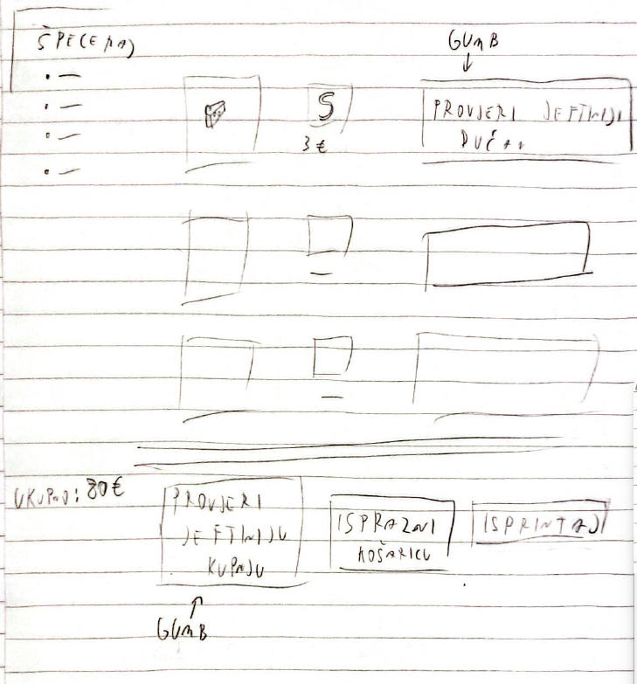
- Lista proizvoda u košarici, kraj svakog je gumb s kojim provjerimo jel ima jeftinije opcije
- Ovo na slici UKUPNO je trebalo bit prije gumbi, a ne lijevo
- Gumb s kojim provjerimo u kojem dućanu bi nam bila najjeftinija kupnja
- Mozemo dodat i gumb koji radi isto ko da za svaki artikl stisnemo gumb koji trazi najjeftiniji ducan za taj artikl
- Gumb ISPRAZNI KOŠARICU
- Gumb ISPRINTAJ ili OBAVI KUPNJU. Ne znam jel mi simuliramo webshop ili mi radimo aplikaciju koja je efektivno popis za kupovinu. Ako je ovo drugo mozda da generiramo neki .txt file s kupovinom pa natjeramo da ga downloada user

- Recenzije
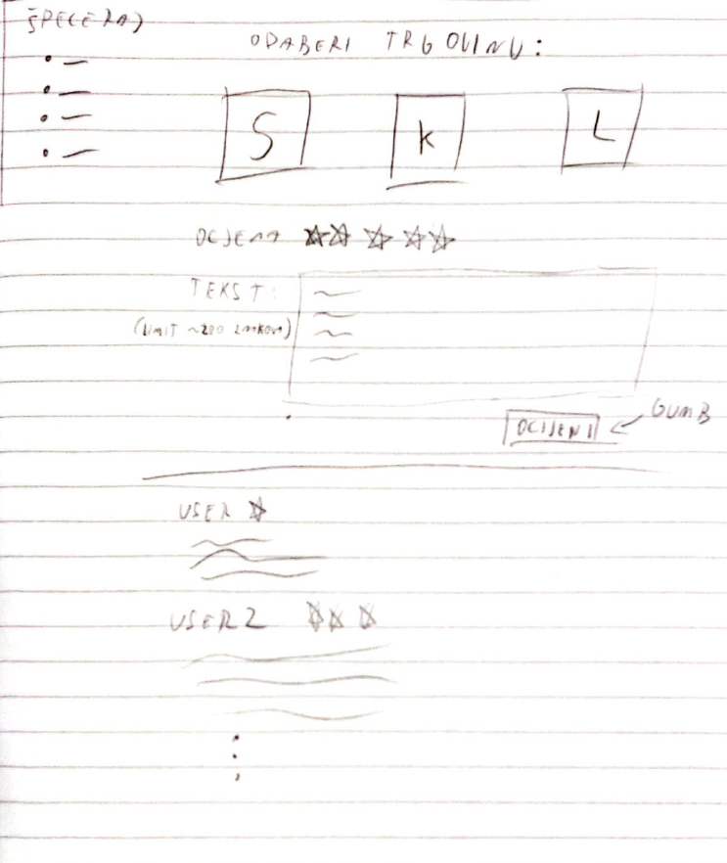
- Izaberemo trgovinu koju ocemo recenzirat (opet vjerojatno jednostavnije s drop-downom, unesemo ocjenu i tekst
- Ispod toga se ispisuje par recenzija o tom dućanu

